

รายงานประจำปี 2559
.......... (หน่วยงาน)...........
มหาวิทยาลัยราชภัฏลำปาง

คำนำ

......................................................................................................................................................................
..........................................................................................................................................................................................................................................................................................................................................................................................................................................................................................................................................................................................................................................................................................................................................................................................................................................................................................................................................................................................................................................................................................................................................

.............................................................
(.........................................................)
อธิการ/คณบดี/ผู้อำนวยการ..............................

สารบัญ
หน้า
ประวัติ
ปรัชญา วิสัยทัศน์ พันธกิจ
ตราสัญลักษณ์

การบริหารและทรัพยากรการดำเนินงาน
- โครงสร้างส่วนราชการ
- งบประมาณ
- บุคลากร
- อาคารสถานที่
- จำนวนยานพาหนะ
- ทรัพยากรสารสนเทศ เครื่องมือ และเทคโนโลยี

ผลการดำเนินงานตามประเด็นกลยุทธ์
- ประเด็นกลยุทธ์การผลิตบัณฑิตและพัฒนานักศึกษาที่มุ่งส่งเสริมศักยภาพให้เป็นบัณฑิตที่พึงประสงค์
การจัดการศึกษา
การพัฒนานักศึกษา
- ประเด็นกลยุทธ์การพัฒนางานวิจัยและงานสร้างสรรค์เพื่อเพิ่มศักยภาพและขีดความสามารถในการแข่งขัน
- ประเด็นกลยุทธ์การบริการที่เสริมสร้างการพัฒนาที่ยั่งยืน
การพัฒนาครูและบุคลากรทางการศึกษา
การบริการวิชาการแก่สังคม
- ประเด็นกลยุทธ์การทำนุบำรุงศิลปและวัฒนธรรมอันดีงามของท้องถิ่นภาคเหนือ เพื่อพัฒนาคุณภาพชีวิตของประชาชน
- ประเด็นกลยุทธ์การบริหารจัดการองค์กรอย่างมีประสิทธิภาพ

กิจกรรมสำคัญในรอบปี 2558

ประวัติ
........................................................................................................................................................................................................................................................................................................................................................... ...........................................................................................................................................................................................................................................................................................................................…………….………………………….

ปรัชญา
........................................................................................................................................................................................................................................................................................................................................................... ...........................................................................................................................................................................................................................................................................................................................…………….………………………….

วิสัยทัศน์
........................................................................................................................................................................................................................................................................................................................................................... ...........................................................................................................................................................................................................................................................................................................................…………….………………………….

พันธกิจ
........................................................................................................................................................................................................................................................................................................................................................... ...........................................................................................................................................................................................................................................................................................................................…………….………………………….

การบริหารและทรัพยากรดำเนินงาน

โครงสร้างส่วนราชการมหาวิทยาลัยราชภัฏลำปาง

........................................................................................................................................................................................................................................................................................................................................................... ...........................................................................................................................................................................................................................................................................................................................…………….………………………….

คณะกรรมการสภามหาวิทยาลัยราชภัฏลำปาง

คณะกรรมการบริหารมหาวิทยาลัยราชภัฏลำปาง

บุคลากรที่ได้รับการยกย่อง
คณาจารย์ บุคลากรสายสนับสนุนที่ได้รับรางวัลและได้รับการยกย่อง
ลำดับ | ชื่อ - สกุล | รางวัล | หน่วยงานที่ให้
1.
2.
3.

นักศึกษาปัจจุบันและศิษย์เก่าที่ได้รับรางวัลและได้รับการยกย่อง
ลำดับ | ชื่อ - สกุล | รางวัล | หน่วยงานที่ให้
1.
2.
3.
งบประมาณ
ในปีงบประมาณรายจ่าย พ.ศ. 2559 มหาวิทยาลัยราชภัฏลำปาง มีงบประมาณสำหรับดำเนินงานตามภารกิจ จำนวนเงินทั้งสิ้น ………………………… บาท จำแนกได้ดังนี้

      - จำแนกตามประเภทงบประมาณ

ประเภท | จำนวนเงิน
เงินงบแผ่นดิน
เงินรายได้
- เงิน บ.กศ.
- เงิน กศ.บป.
- เงิน กศ.บศ.
- เงินศูนย์นานาชาติ

รวม

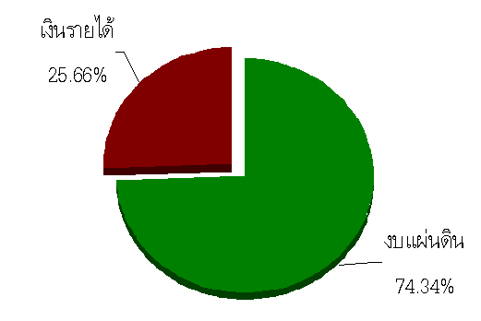

- จำแนกตามหมวดรายจ่าย

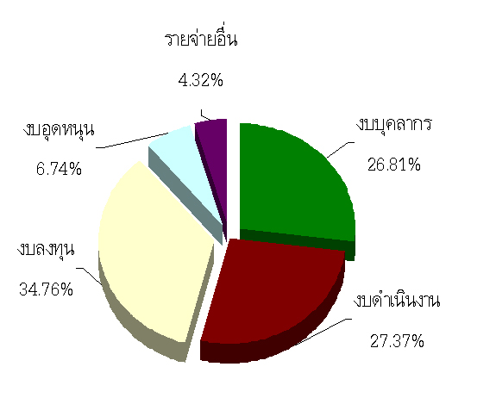

หมวดรายจ่าย | จำนวนเงิน
งบบุคลากร
งบดำเนินงาน
งบลงทุน
งบเงินอุดหนุน
งบรายจ่ายอื่น

รวม

- จำแนกตามผลิต

ผลผลิต | จำนวนเงิน
ผู้สำเร็จการศึกษาด้านวิทยาศาสตร์และเทคโนโลยี
ผู้สำเร็จการศึกษาด้านสังคมศาสตร์
ผลงานการให้บริการวิชาการ
ผลงานทำนุบำรุงศิลปวัฒนธรรม
ผลงานวิจัยเพื่อสร้างองค์ความรู้
ผลงานวิจัยเพื่อถ่ายทอดเทคโนโลยี

รวม

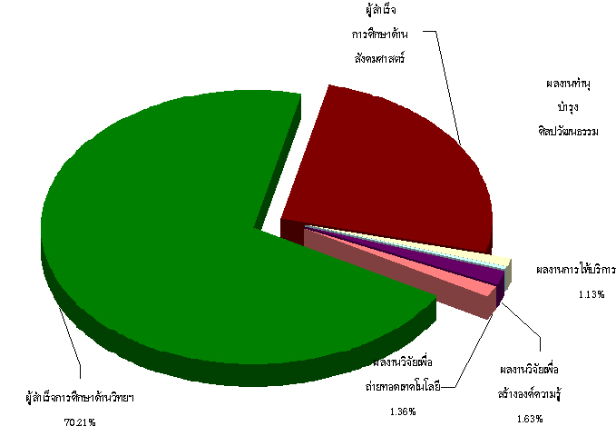

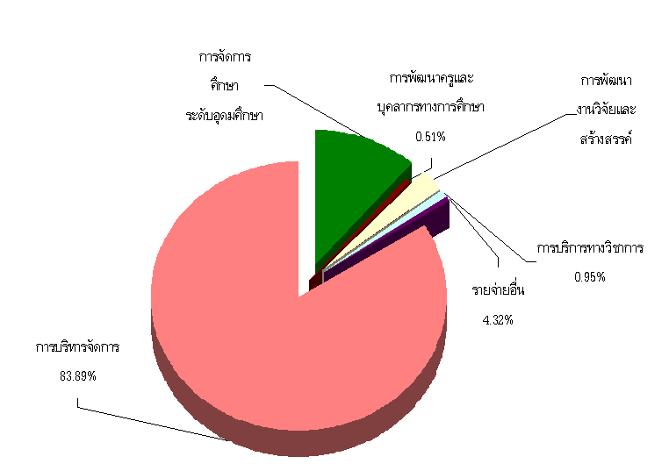

4. จำแนกตามประเด็นยุทธศาสตร์
หมวดรายจ่าย | จำนวนเงิน
การจัดการศึกษาระดับอุดมศึกษา
การพัฒนาครูและบุคลากรทางการศึกษา
การพัฒนางานวิจัยและสร้างสรรค์
การบริการทางวิชาการ
การทำนุบำรุงศิลปวัฒนธรรม

การบริหารจัดการ

รวม

บุคลากร

1. จำนวนบุคลากร จำแนกตามประเภทบุคลากร
ประเภทบุคลากร | ปฏิบัติงานที่มหาวิทยาลัย |  | ลาศึกษาต่อ | รวม
ประเภทบุคลากร | ที่สังกัด | มาช่วยราชการ | ลาศึกษาต่อ | รวม

สายผู้สอน

ข้าราชการ
พนักงานราชการ
พนักงานมหาวิทยาลัยสายวิชาการ
อาจารย์ประจำตามสัญญา
สายสนับสนุน
ข้าราชการ
ลูกจ้างประจำ
พนักงานราชการ
พนักงานมหาวิทยาลัยสายสนับสนุน

เจ้าหน้าที่ประจำตามสัญญา

รวมทั้งหมด
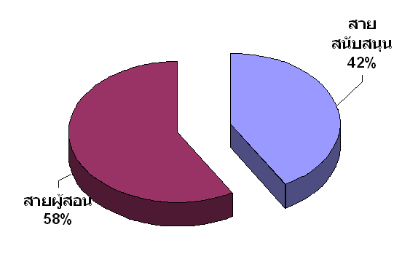

- จำนวนบุคลากร จำแนกตามหน่วยงานและประเภทบุคลากร
หน่วยงาน | สายผู้สอน |  |  |  | สายสนับสนุน |  |  |  |  | รวม
หน่วยงาน | ข้า  ราชการ | พนง.ราชการ | พนง. ม.  สายวิชาการ | อ.ประจำตามสัญญา | ข้า  ราชการ | ลูกจ้าง ประจำ | พนง.ราชการ | พนง.  ม.  สายสนับสนุน | จนท.ประจำตามสัญญา | รวม

รวมทั้งหมด

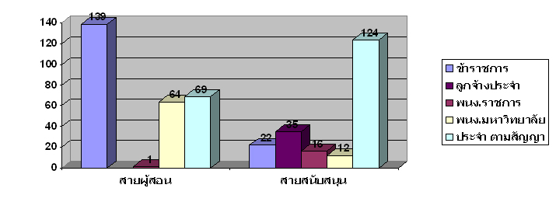

- จำนวนบุคลากร จำแนกตามหน่วยงานและวุฒิการศึกษา
หน่วยงาน | สายผู้สอน |  |  |  | สายสนับสนุน |  |  |  | รวม
หน่วยงาน | ตำกว่า ป.ตรี | ปริญญาตรี | ปริญญาโท | ปริญญาเอก | ตำกว่า ป.ตรี | ปริญญาตรี | ปริญญาโท | ปริญญาเอก | รวม

รวมทั้งหมด

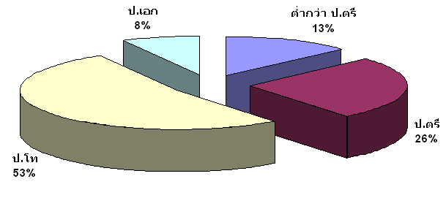

- บุคลากรสายผู้สอน จำแนกตามตำแหน่งทางวิชาการ
คณะ | ตำแหน่ง |  |  |  | รวม
คณะ | อาจารย์ | ผู้ช่วยศาสตราจารย์ | รองศาสตราจารย์ | ศาสตราจารย์ | รวม
รวม

- ข้าราชการและลูกจ้างประจำที่เกษียณอายุราชการ ในปีงบประมาณ พ.ศ. 2559
ชื่อ - สกุล |  | สังกัดหน่วยงาน | ตำแหน่งขณะเกษียณ

ทรัพยากรสารสนเทศ เครื่องมือ และเทคโนโลยี ปีงบประมาณ พ.ศ. 2559

- จำนวนทรัพยากรสารสนเทศ
รายการ | จำนวน | หน่วยนับ
1. หนังสือ
1.1 ภาษาไทย |  | เล่ม
1.2 ภาษาต่างประเทศ |  | เล่ม
1.1 วิจัย |  | เล่ม
2. วารสาร/เอกสาร
2.1 วารสาร
2.1.1 ภาษาไทย |  | ชื่อเรื่อง
2.1.2 ภาษาต่างประเทศ |  | ชื่อเรื่อง
2.2 หนังสือพิมพ์
2.2.1 ภาษาไทย |  | ชื่อเรื่อง
2.2.2 ภาษาต่างประเทศ |  | ชื่อเรื่อง
3. โสตวัสดุ
3.1 ดีวีดี |  | ชื่อเรื่อง
3.2 วีซีดี |  | ชื่อเรื่อง
3.3 ซีดีรอมมัลติมิเดีย |  | แผ่น
3.4 วีดิทัศน์ |  | ชื่อเรื่อง
3.5 แถบบันทึกเสียง |  | ชื่อเรื่อง
3.6 คอมพิวเตอร์ไฟล์ |  | ชื่อเรื่อง
3.7 ฐานข้อมูลสำเร็จรูป |  | ฐานข้อมูล
4. ฐานข้อมูลออนไลน์
4.1 ฐานข้อมูลวิทยานิพนธ์มหาบัณฑิต |  | ชื่อเรื่อง
4.2 ฐานข้อมูลต่างประเทศ |  | ฐานข้อมูล
4.3 ฐานข้อมูลวารสารอิเล็กทรอนิกส์ |  | บทความ
4.4 ฐานข้อมูลกฤติภาคอิเล็กทรอนิกส์ |  | บทความ

- คอมพิวเตอร์เพื่อการเรียนการสอนและการบริการ
  - ห้องปฏิบัติการคอมพิวเตอร์เพ่อการเรียนการสอนคอมพิวเตอร์พื้นฐาน
ลำดับที่ | ห้องปฏิบัติการคอมพิวเตอร์ | จำนวนห้อง | จำนวนเครื่อง
 | รวม

  - คอมพิวเตอร์เพื่อการสนับสนุนการศึกษาและการสืบค้นข้อมูล
ลำดับที่ | ห้องบริการ / จุดบริการคอมพิวเตอร์ | จำนวนเครื่อง
 | รวม

- ห้องปฏิบัติการเฉพาะทาง

ลำดับที่ | ห้องปฏิบัติการ | จำนวนห้อง
 | รวม

ผลการดำเนินงานตามประเด็นกลยุทธ์

ประเด็นกลยุทธ์การผลิตบัณฑิตและพัฒนานักศึกษาที่มุ่งส่งเสริมศักยภาพให้เป็นบัณฑิตที่พึงประสงค์
การจัดการศึกษา
มหาวิทยาลัยราชภัฏลำปางเป็นมหาวิทยาลัยเพื่อการพัฒนาท้องถิ่น การจัดการศึกษามีเป้าประสงค์เพื่อให้สังคมท้องถิ่นได้มีโอกาสพัฒนาเป็นบัณฑิตของมหาวิทยาลัยที่มีคุณธรรม จริยธรรม มีความขยันหมั่นเพียร สู้งาน มีความรู้ทางวิชาการ วิชาชีพ ภาษาอังกฤษ และทักษะการแสวงหาความรู้ด้วยกระบวนการวิจัย มีวุฒิภาวะทางอารมณ์
มีความสามารถในการแก้ไขปัญหา และมีความสามารถในการสร้างและใช้เทคโนโลยีที่เหมาะสมทั้งในการดำรงชีวิตและการปฏิบัติงาน มีการจัดการศึกษา 2 ระบบ คือ 1)ภาคปกติ และ2)ภาคพิเศษ(รียนเสาร์-อาทิตย์) มีการจัดการเรียนการสอน
3 ระดับคือ 1)ระดับปริญญาตรี 2)ระดับปริญญาโท 3) ระดับประกาศนียบัตรบัณฑิต มีหน่วยงานที่รับผิดชอบ 6 คณะ
การดำเนินการมีรายละเอียดดังนี้

- การรับนักศึกษา
....................................................................................................................................................................................

- หลักสูตรที่เปิดสอน
ระดับการศึกษา | จำนวนหลักสูตร | จำนวนโปรแกรมวิชา
อนุปริญญา
ปริญญาตรี
ประกาศนียบัตร
ปริญญาโท

รวม

- จำนวนนักศึกษา
  - จำนวนนักศึกษาทั้งหมด
    - จำนวนนักศึกษาทั้งหมด จำแนกตามประเภท และระดับการศึกษา
ประเภทนักศึกษา | อนุปริญญา | ปริญญาตรี |  |  | ปริญญาโท | รวม
ประเภทนักศึกษา | อนุปริญญา | 5 ปี | 4 ปี | 2 ปี | ปริญญาโท | รวม
ภาคปกติ
ภาค กศ.บป.
- กศ.บป. ลำปาง
- กศ.บป. ลำพูน
- กศ.บศ.
รวม

    - จำนวนนักศึกษาทั้งหมด จำแนกตามประเภท และสาขาวิชา
ประเภทนักศึกษา | สาขาวิชา |  |  |  |  |  |  | รวม
ประเภทนักศึกษา | การศึกษา | วิทย์ฯ | ศิลปฯ | บริหารฯ | บัญชี | นิติฯ | รัฐศาสตร์ | รวม
ภาคปกติ
ภาคสมทบ
- กศ.บป.
- กศ.บป.ลำพูน
- กศ.บศ.
รวม

บริหารธุรกิจ

การบัญชี

    - จำนวนนักศึกษาภาคปกติ จำแนกตามสาขา และระดับการศึกษา
สาขา | อนุปริญญา | ปริญญาตรี |  |  | ปริญญาโท | รวม
สาขา | อนุปริญญา | 5 ปี | 4 ปี | 2 ปี | ปริญญาโท | รวม
การศึกษา
วิทยาศาสตร์
ศิลปศาสตร์
บริหารธุรกิจ
การบัญชี

นิติศาสตร์
รวม

    - จำนวนนักศึกษาภาคสมทบทั้งหมด แยกตามสาขาวิชา และระดับการศึกษา
สาขาวิชา | อนุปริญญา | ปริญญาตรี |  |  | ปริญญาโท | รวม
สาขาวิชา | อนุปริญญา | 5 ปี | 4 ปี | 2 ปี | ปริญญาโท | รวม
การศึกษา
วิทยาศาสตร์ฯ
ศิลปศาสตร์
28
บริหารธุรกิจ
การบัญชี
นิติศาสตร์
รัฐประศาสฯ
รวม

  - จำนวนนักศึกษารับ ปีการศึกษา 2559
    - จำนวนนักศึกษาใหม่ จำแนกตามประเภท และระดับการศึกษา
ประเภทนักศึกษา | อนุปริญญา | ปริญญาตรี |  |  | ปริญญาโท | รวม
ประเภทนักศึกษา | อนุปริญญา | 5 ปี | 4 ปี | 2 ปี | ปริญญาโท | รวม
ภาคปกติ
ภาคสมทบ
- กศ.บป.
- กศ.บป.ลำพูน
- กศ.บศ.
รวม

    - จำนวนนักศึกษาใหม่ จำแนกตามประเภท และสาขาวิชา
ประเภทนักศึกษา | สาขาวิชา |  |  |  |  |  |  | รวม
ประเภทนักศึกษา | การศึกษา | วิทย์ฯ | ศิลปฯ | บริหารฯ | บัญชี | นิติฯ | รัฐศาสฯ | รวม
ภาคปกติ
ภาคสมทบ
- กศ.บป.
- กศ.บป.ลำพูน
- กศ.บศ.
รวม

  - จำนวนผู้สำเร็จการศึกษา ปีการศึกษา 2558
    - จำนวนผู้สำเร็จการศึกษา จำแนกตามประเภท และระดับการศึกษา
ประเภทนักศึกษา | อนุปริญญา | ปริญญาตรี |  |  | ปริญญาโท | รวม
ประเภทนักศึกษา | อนุปริญญา | 5 ปี | 4 ปี | 2 ปี | ปริญญาโท | รวม
ภาคปกติ
ภาคสมทบ
- กศ.บป.
- กศ.บป.ลำพูน
- กศ.บศ.
รวม

    - จำนวนผู้สำเร็จการศึกษา จำแนกตามประเภท และสาขาวิชา
ประเภทนักศึกษา | สาขาวิชา |  |  |  |  |  |  | รวม
ประเภทนักศึกษา | การศึกษา | วิทย์ฯ | ศิลปฯ | บริหารฯ | บัญชี | นิติฯ | รัฐศาสฯ | รวม
ภาคปกติ
ภาคสมทบ
- กศ.บป.
- กศ.บป.ลำพูน
- กศ.บศ.
รวม

(ผู้สำเร็จการศึกษาระหว่างวันที่……………….ถึงวันที่………………………..)

- ภาวะการมีงานทำของบัณฑิต ที่สำเร็จการศึกษาในระยะเวลา 1 ปี
จากผลการสำรวจข้อมูลภาวะการมีงานทำของบัณฑิต มหาวิทยาลัยราภัฏลำปาง รุ่น ปีการศึกษา 2556-2558 พบว่า บัณฑิตมีงานทำแล้ว ………คน คิดเป็นร้อยละ ……… บัณฑิตกำลังศึกษาต่อ …..คน คิดเป็นร้อยละ ……. บัณฑิตทำงานแล้วและกำลังศึกษาต่อ ……..คน คิดเป็นร้อยละ ……… และยังไม่ได้ทำงานและมิได้ศึกษาต่อ …….. คน คิดเป็นร้อยละ ……….. ซึ่งจำแนกตามคณะได้ดังนี้
หน่วยงาน | ทำงานแล้ว | ทำงานแล้วและกำลังศึกษาต่อ | กำลังศึกษาต่อ | ยังไม่ได้ทำงานและไม่ได้ศึกษาต่อ | รวม | ร้อยละ

รวม
ร้อยละ

บัณฑิตระดับปริญญาตรีที่ได้งานทำตรงสาขาที่สำเร็จการศึกษา
หน่วยงาน | ทำงานตรงสาขา | ไม่ตรงสาขา | รวม | ร้อยละของการทำงานตรงสาขา

รวม
ร้อยละ

การพัฒนานักศึกษา

การจัดการศึกษาระดับอุดมศึกษาเพื่อผลิตบัณฑิตที่มีคุณภาพนั้น จำเป็นต้องจัดกิจกรรมที่ส่งเสริมและพัฒนาให้นักศึกษามีโอกาสในการนำศักยภาพที่มีอยู่มาพัฒนาเพื่อให้เกิดประโยชน์ต่อตนเอง มหาวิทยาลัย และต่อสังคม เพราะนักศึกษาจะต้องสำเร็จการศึกษาและออกไปรับใช้สังคม
การพัฒนานักศึกษา มีจุดมุ่งหมายในการส่งเสริมและพัฒนานักศึกษาให้มีบุคลิคภาพและรู้จักการวางตัวในสังคม มีความเป็นผู้นำและผู้ตามที่ดี มีทักษะของการจัดการ ประสบการณ์อยู่ร่วมกันและการทำงานเป็นทีม มีระเบียบวินัยและเคารพในกติกาของสังคม มีสุขภาพและพลานามัยที่ดี มีจิตสำนึกของความเป็นคนดี มีความรับผิดชอบต่อตนเองและสังคม และมีความอดทนและเสียสละ
ในปีงบประมาณ พ.ศ. 2559 มหาวิทยาลัยราชภัฏลำปางได้จัดสรรงบประมาณเพื่อพัฒนานักศึกษาทั้งด้านการส่งเสริมความแกร่งทางวิชาการในแต่ละหลักสูตร มีการอบรมสัมมนา ศึกษาดูงาน และฝึกปฏิบัติงานในสถานปรกอบการ มีการฝึกการทำงานเป็นทีม การเป็นผู้นำและผู้ตามที่ดี มีการจัดการแข่งขันกีฬาในคณะ ระหว่างคณะ และระหว่างสถาบัน เพื่อความสามัคคีและพัฒนาสุขภาพกายและสุขภาพจิตให้เข้มแข็ง มีการฝึกการทำงานร่วมกับโรงเรียนและชุมชน โดยการออกค่ายอาสาพัฒนา ตลอดตนกิจกรรมอนุรักษ์เผยแพร่ และสืบสานวัฒนธรรมประเพณีไทย ซึ่งมีโครงการ/กิจกรรมเกี่ยวกับการส่งเสริมและพัฒนานักศึกษา ดังนี้

- กิจกรรมการพัฒนานักศึกษา
กิจกรรมเสริมหลักสูตร
ลำดับ | โครงการ/กิจกรรม | กลุ่มนักศึกษา/ | หน่วยงานที่สังกัด
 |  | จำนวน
1.
2.
3.

กิจกรรมส่งเสริมทำนุบำรุงศิลปวัฒนธรรม
ลำดับ | โครงการ/กิจกรรม | กลุ่มนักศึกษา/ | หน่วยงานที่สังกัด
 |  | จำนวน
1.
2.
3.

กิจกรรมพัฒนาบุคลิคภาพนักศึกษา
ลำดับ | โครงการ/กิจกรรม | กลุ่มนักศึกษา/ | หน่วยงานที่สังกัด
 |  | จำนวน
1.
2.
3.

กิจกรรมด้านสังคมและบำเพ็ญประโยชน์
ลำดับ | โครงการ/กิจกรรม | กลุ่มนักศึกษา/ | หน่วยงานที่สังกัด
 |  | จำนวน
1.
2.
3.

กิจกรรมด้านกีฬา
ลำดับ | โครงการ/กิจกรรม | กลุ่มนักศึกษา/ | หน่วยงานที่สังกัด
 |  | จำนวน
1.
2.
3.

- การจัดบริการแก่นักศึกษา
.................................................................................................................................................................................................................................................................................................................................................................................................................................................................................................................................................................................................................................................................................................................................................................................................

- ผลงานของนักศึกษา
.........................................................................................................................................................................................................................................................................................................................................................................................................................................................................................................................................................................................................................................................................................................................................................................

ลำดับ | ชื่อ - สกุล | รางวัลที่ได้รับ | หนวยงานที่ให้รางวัล
1.
2.
3.
4.
5.

ประเด็นกลยุทธ์การพัฒนางานวิจัยและงานสร้างสรรค์เพื่อเพิ่มศักยภาพและขีดความสามารถในการแข่งขัน
มหาวิทยาลัยราชภัฏลำปาง มุ่งเน้นการผลิตบัณฑิตที่มีคุณภาพ และการวิจัยเพื่อพัฒนาท้องถิ่น จึงมีกระบวนการในการส่งเสริมให้บุคลากรของมหาวิทยาลัยทำวิจัยที่บูรณาการการเรียนการสอน และการบริการวิชาการ มีสถาบันวิจัยและพัฒนาเป็นหน่วยงานรับผิดชอบประสานกับคณะ และหน่วยงานภายนอกในการส่งเสริมการทำวิจัย การหาแหล่งทุน และการสร้างเครือข่ายการวิจัย ในปีงบประมาณ พ.ศ. 2559 มีโครงการวิจัยที่ได้รับทุนสนับสนุนจากหน่วยงานภายนอก จากมหาวิทยาลัย ซึ่งได้จัดสรรงบประมาณเงินรายได้เป็นทุนสนับสนุนการวิจัยแก่คณาจารย์ เจ้าหน้าที่ และนักศึกษา รวมทั้งมีกองทุนวิจัย มีการจัดประชุมวิชาการเพื่อเสนอผลงานวิจัย และมีการเผยแพร่ผลงานวิจัยในหลายรูปแบบ โดยมีรายละเอียดดังนี้

1. งบประมาณสนับสนุนโครงการวิจัย

แหล่งงบประมาณ | จำนวนโครงการวิจัย | จำนวนเงิน
แหล่งงบประมาณ | จำนวนโครงการวิจัย | (บาท)
1. ภายในมหาวิทยาลัย
- ทุนงบประมาณแผ่นดิน
- ทุนงบประมาณจากเงินรายได้
2. ภายนอกมหาวิทยาลัย
- โครงการ.................................................
– สำนักงาน................................................................
– สำนักงาน..................................................
– กรม...............................................................

รวม

2. โครงการวิจัยและงานสร้างสรรค์ จำแนกตามคณะ

2.1 คณะ…………………………………………….

2.1.1 แหล่งทุนภายใน
ที่ | ชื่องานวิจัย | หัวหน้า/นักวิจัยโครงการ | งบประมาณ
งบประมาณแผ่นดิน
1
2
3
4
5
งบประมาณเงินรายได้มหาวิทยาลัย
6
7
8
9
10

2.1.2 แหล่งทุนภายนอก

ที่ | ชื่องานวิจัย | หัวหน้า/นักวิจัยโครงการ | งบประมาณ
โครงการ................................................
1
2
สำนักงาน..........................................................
3
4

3. ผลงานวิจัยที่ได้รับการตีพิมพ์เผยแพร่ และ/หรือนำไปใช้ประโยชน์ในระดับชาติ และนานาชาติ

3.1งานวิจัยหรืองานสร้างสรรค์ที่ตีพิมพ์เผยแพร่
ชื่อบทความ /งานวิจัย/งานสร้างสรรค์ | ชื่อผู้เขียน | ชื่อวารสาร | ชื่อเล่มที่  วันเดือนปี | เลขหน้า

3.2 งานวิจัยหรืองานสร้างสรรค์ที่นำไปใช้ประโยชน์

ชื่องานวิจัย | ผู้วิจัย | การนำไปใช้ประโยชน์ | ชื่อผู้นำไปใช้ประโยชน์

4. การพัฒนาบุคลากรด้านการวิจัย

ลำดับ | โครงการ/กิจกรรม | ผู้เข้าร่วมโครงการ | จำนวน  (คน)
ประเด็นกลยุทธ์การบริการที่เสริมสร้างการพัฒนาที่ยั่งยืน

การพัฒนาครูและบุคลากรทางการศึกษา
การพัฒนาครูและบุคลากรทางการศึกษาเป็นประเด็นยุทธศาสตร์หนึ่งของมหาวิทยาลัยราชภัฏลำปาง ซึ่งในปีงบประมาณ พ.ศ. 2559 มหาวิทยาลัยราชภัฏลำปางได้ดำเนินการเพื่อพัฒนาครูและบุคลากรทางการศึกษาในเขตพื้นที่บริการ ให้มีความรู้ความเข้าใจ มีทักษะในการใช้สื่อเทคโนโลยีทางการศึกษา เพื่อที่จะได้นำความรู้ที่ได้ไปพัฒนาการเรียนการสอน และพัฒนาโรงเรียน ให้มีประสิทธิภาพและประสิทธิผลยิ่งขึ้น มีรายละเอียดดังนี้

ลำดับ | โครงการ/กิจกรรม | ผู้เข้ารับบริการ | จำนวน  (คน) | ผู้รับผิดชอบ

การบริการวิชาการแก่สังคม
ส่วนใหญ่การให้บริการวิชาการแก่สังคมของมหาวิทยาลัยราชภัฏลำปาง จะเป็นการให้บริการในรูปแบบการฝึกอบรมบุคลากรหน่วยงานต่าง ๆ และประชาชนทั่วไป การเป็นกรรมการ เป็นผู้เชี่ยวชาญด้านวิชาการ วิทยากรบรรยาย การเป็นที่ปรึกษาวิทยานิพนธ์แก่บุคคลภายนอก การจัดกิจกรรมส่งเสริมและสืบสารโครงการอันเนื่องมาจากพระราชดำริ เช่น โครงการส่งเสริมคุณภาพการศึกษาโรงเรียนตำรวจตระเวนชายแดน กิจกรรมทูบีนัมเบอร์วัน การเผยแพร่ความรู้ทางวารสารวิชาการ รายการวิทยุ และการให้ข้อมูลวิชาการในลักษณะอื่น ๆ ในปีงบประมาณ พ.ศ. 2559 มหาวิทยาลัยราชภัฏลำปางมีผลการดำเนินงานด้านบริการวิชาการ ดังต่อไปนี้
- การจัดอบรม / สัมมนา / กิจกรรมต่าง ๆ

ลำดับ | โครงการ/กิจกรรม | ผู้เข้ารับบริการ | จำนวน  (คน) | ผู้รับผิดชอบ
1
2
3
4
5
6
7
8
9
10

2. การเป็นที่ปรึกษา / กรรมการผู้ทรงคุณวุฒิ / กรรมการวิชาการ วิชาชีพ / กรรมการวิทยานิพนธ์

ลำดับ | ชื่อ - สกุล | ชื่อเรื่อง | หน่วยงานที่รับบริการ
1
2
3
4
5
6
7
8
9
10
3. การให้บริการข้อมูลข่าวสาร และการประชาสัมพันธ์

คณะ...................... มีการให้บริการข้อมูลข่าวสาร และการประชาสัมพันธ์กิจกรรมที่สำคัญของคณะ ผ่านช่องทางดังนี้
1. ...................................................................................................................................................
2. ...................................................................................................................................................
3. ...................................................................................................................................................

4. แหล่งให้บริการวิชาการ
คณะ........................ มีหน่วยงานที่ให้บริการวิชาการ ดังนี้
1. ...................................................................................................................................................
2. ...................................................................................................................................................
3. ...................................................................................................................................................

กิจกรรมสำคัญในรอบปี
ประเด็นกลยุทธ์การทำนุบำรุงศิลปและวัฒนธรรมอันดีงามของท้องถิ่นภาคเหนือ เพื่อพัฒนาคุณภาพชีวิตของประชาชน

มหาวิทยาลัยราชภัฏลำปางตระหนักถึงคุณค่าและความสำคัญของการทำนุบำรุงศิลปวัฒนธรรมไทย และได้มีการดำเนินงานภารกิจด้านนี้ตลอดมา โดยพัฒนาแหล่งเรียนรู้ ศึกษาวิจัยและแลกเปลี่ยนทางวัฒนธรรม สร้างสรรค์งานศิลป์ เน้นการส่งเสริม ปลูกจิตสำนึกของนักศึกษา บุคลากร และประชาชนทั่วไป ให้มีคุณธรรม จริยธรรม ค่านิยมความเป็นไทยและมีส่วนร่วมในการทำนุบำรุง ส่งเสริมและสืบสานวัฒนธรรมประเพณีอันดีงามให้ดำรงอยู่สืบไป ในปีงบประมาณ พ.ศ. 2555 มีผลการดำเนินงาน ดังนี้

ลำดับ | โครงการ/กิจกรรม | กลุ่มผู้เข้าร่วม | จำนวน | หน่วยงาน
ลำดับ | โครงการ/กิจกรรม | กลุ่มผู้เข้าร่วม | (คน) | ที่จัด
1.
2.
3.
4.
5.

ประเด็นกลยุทธ์การบริหารจัดการองค์กรอย่างมีประสิทธิภาพ

- การดำเนินงานของคณะกรรมการสภามหาวิทยาลัย
.........................................................................................................................................................................................................................................................................................................................................................…..............................................................................................................................................................................................................................

- การพัฒนาบุคลากรของมหาวิทยาลัย
.........................................................................................................................................................................................................................................................................................................................................................…..............................................................................................................................................................................................................................

- การปฏิบัติตามจรรยาบรรณวิชาชีพคณาจารย์
.........................................................................................................................................................................................................................................................................................................................................................….............................................................................................................................................................................................................................................................................................................................…………….…………………………………………………………………………

- การมีส่วนร่วมจากภาคประชาชน
.........................................................................................................................................................................................................................................................................................................................................................….............................................................................................................................................................................................................................................................................................................................…………….…………………………………………………………………………

- การดำเนินงานตามมาตรการประหยัดพลังงาน
.........................................................................................................................................................................................................................................................................................................................................................…..............................................................................................................................................................................................................................

- การประกันคุณภาพการศึกษาใน
.........................................................................................................................................................................................................................................................................................................................................................….............................................................................................................................................................................................................................................................................................................................…………….…………………………………………………………………………

- การจัดทำคำรับรองการปฏิบัติราชการ ประจำปีงบประมาณ พ.ศ. 2558
.........................................................................................................................................................................................................................................................................................................................................................….............................................................................................................................................................................................................................................................................................................................…………….…………………………………………………………………………

กิจกรรมสำคัญในรอบปี

